滕州市公安局2021年政府信息公开工作年度报告

按照《中华人民共和国政府信息公开条例》和《国务院办公厅政府信息与政务公开办公室关于政府信息公开工作年度报告有关事项的通知》（国办公开办函〔2021〕30号）以及有关文件要求，结合滕州市人民政府2021年度信息公开工作实际，编制了本报告。现向社会公开滕州市公安局2021年政府信息公开工作年度报告。本报告所列数据的统计时限自 2021年1月1日起至 2021年12月31日止。
一、总体情况
2021年度，滕州市公安局在滕州市委、市政府领导的坚强领导下，认真深入贯彻落实《中华人民共和国政府信息公开条例》为主线，紧紧围绕公安中心工作和社会关注、群众关切的问题，全面提升政务公开质量和实效，力促让公开成为自觉，让透明成为常态。进一步完善政务公开工作制度，不断加强和完善，切实增强政务公开工作实效。
（一)主动公开工作情况
2021年，滕州市公安局主动公开政府信息82条，其中部门工作动态25条，通知公告及治安管理信息12条，财政信息8条，政府工作报告及惠民实事执行落实情况8条，部门政务公开推进7条，年度计划1条，人大建议政协提案公开办理结果公开及建议提案办理总体情况5条，其他政务信息16条。
1.推进重点领域部署情况。一是动态公开政府工作报告执行落实情况和惠民实事执行落实情况。

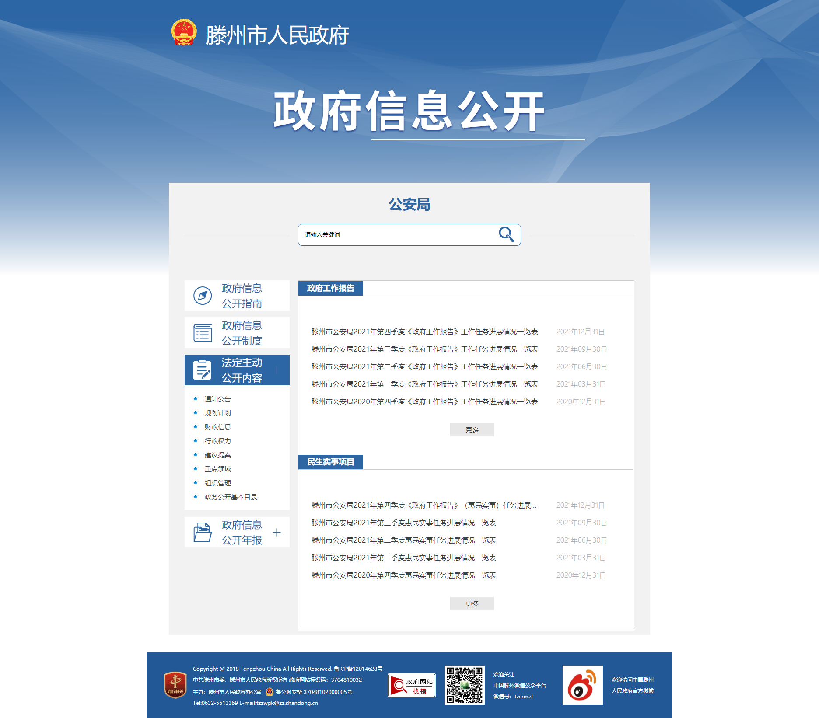
2.推进财政信息公开财政预决算信息内容。
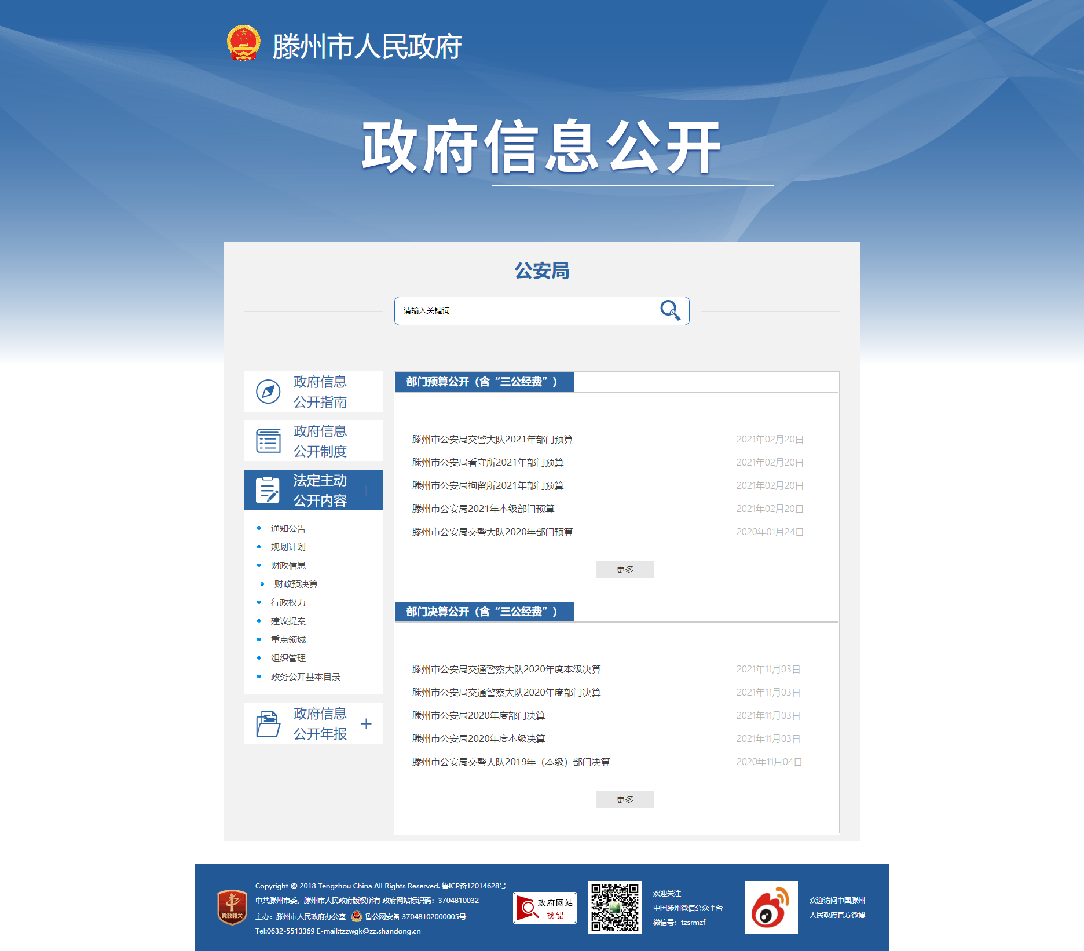
3.推进建议提案人大建议、政协提案办理情况。
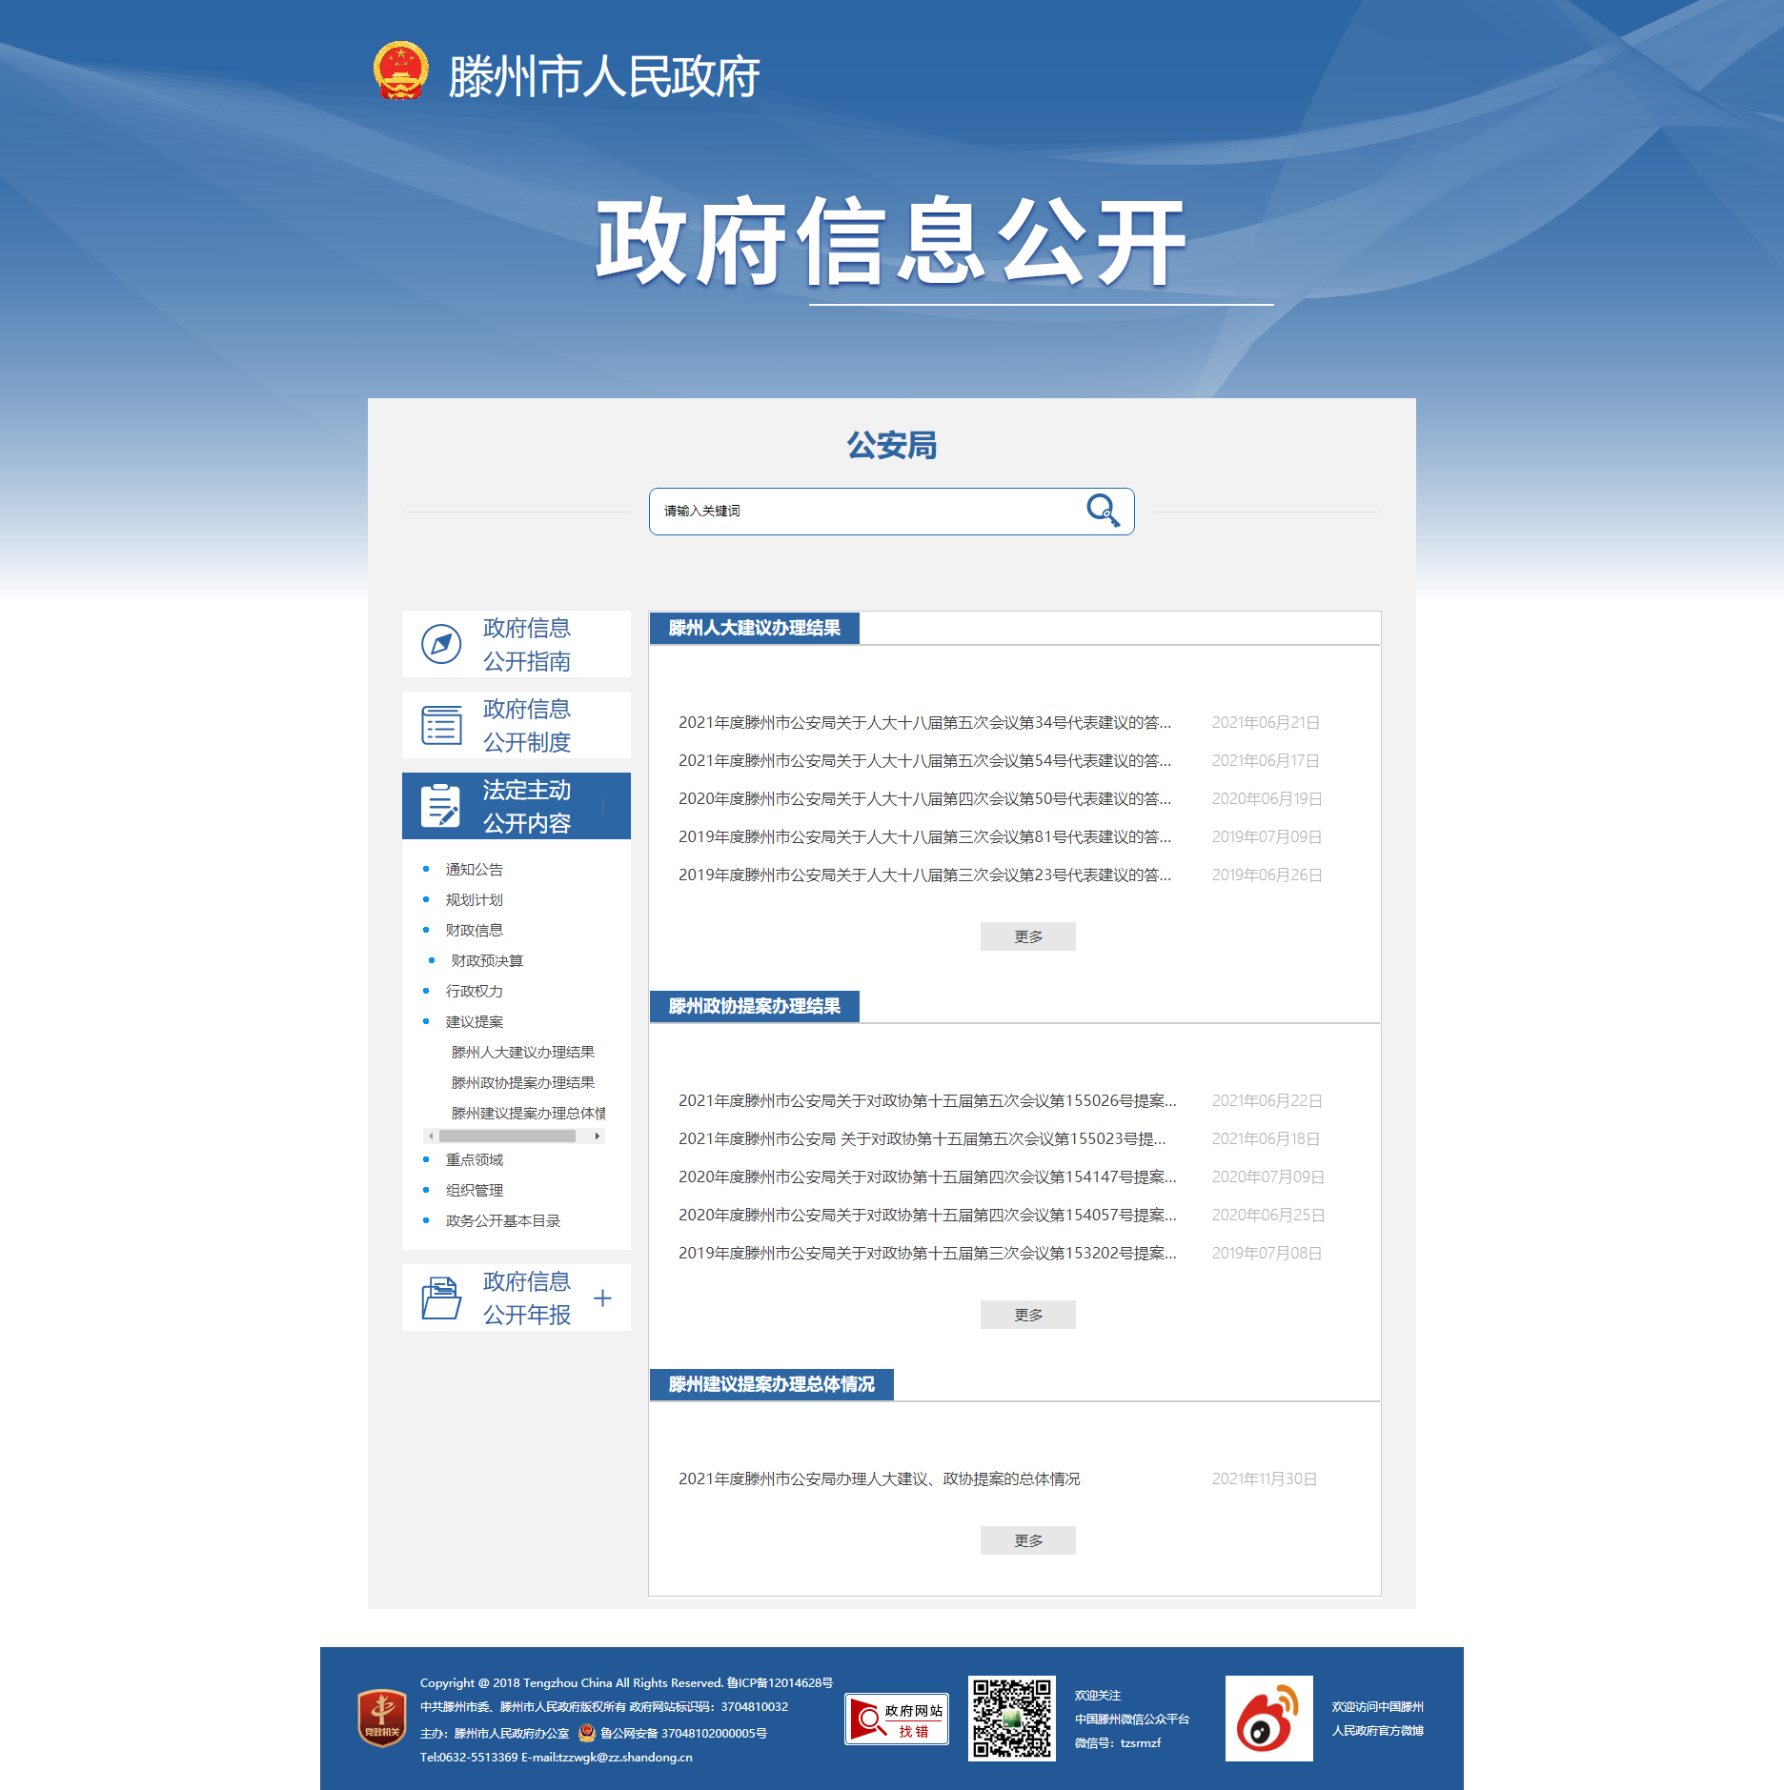

（二）政府信息依申请公开情况
2021年市公安局受理依申请公开共4件，全部按时限要求办结，其中予以公开1件，无法提供1件，非政府信息公开2件，不予处理0件，转结下年度继续办理0件。关于本年度政府信息公开申请提起行政复议、行政诉讼情况如下图表格。
（三）政府信息公开平台建设
为进一步提升信息平台规范化建设，建立完善信息审核制度，加强对网站信息的审核把关，结合自身实际情况，从制度建设入手，完善政府信息公开制度，明确政府信息公开的职责、范围、方式和操作流程。将信息公开的内容和速率作为信息公开工作的核心，安排人员负责公开信息的编辑、审核与发布。
（四）政府信息公开保密审查及监督检查情况
滕州市公安局对政府信息公开进行严格的保密审查，实行局主要领导总负责、分管领导组织协调、责任科室和专门审查人员具体实施，层层增强保密责任，遵循“未经保密审查的信息不得公开、未经解密并准予公开的信息不得公开、公开与保密界限不清的信息不得公开”的原则，既保证政府信息及时有效公开，又确保受国家法律保护的秘密信息安全。对信息公开保密审查工作，2021年，滕州市公安局在政府信息公开工作中未出现失密、泄密情况。
纳入滕州市部门绩效考核，未进行社会评议，未发生责任追究情况。
二、2021年度滕州市公安局主动公开政府信息情况

第二十条第（一）项
信息内容 | 本年制发件数 | 本年废止件数 | 现行有效件数
规章 | ​0 | 0 | 0
行政规范性文件 | 0 | 0 | 0
第二十条第（五）项
信息内容 | 本年处理决定数量
行政许可 | 0
第二十条第（六）项
信息内容 | 本年处理决定数量
行政处罚 | 2682
行政强制 | 15
第二十条第（八）项
信息内容 | 本年收费金额（单位：万元）
行政事业性收费 | 0

三、收到和处理政府信息公开申请情况
（本列数据的勾稽关系为：第一项加第二项之和，  等于第三项加第四项之和） |  |  | 申请人情况
 |  |  | 自然人 | 法人或其他组织 |  |  |  |  | 总计
 |  |  | 自然人 | 商业企业 | 科研机构 | 社会公益组织 | 法律服务机构 | 其他 | 总计
一、本年新收政府信息公开申请数量 |  |  | 4 |  |  |  |  |  | 4
二、上年结转政府信息公开申请数量
三、本年度办理结果 | （一）予以公开 |  | 1 |  |  |  |  |  | 1
三、本年度办理结果 | （二）部分公开（区分处理的，只计这一情形，不计其他情形）
三、本年度办理结果 | （三）不予公开 | 1.属于国家秘密
三、本年度办理结果 | （三）不予公开 | 2.其他法律行政法规禁止公开
三、本年度办理结果 | （三）不予公开 | 3.危及“三安全一稳定”
三、本年度办理结果 | （三）不予公开 | 4.保护第三方合法权益
三、本年度办理结果 | （三）不予公开 | 5.属于三类内部事务信息
三、本年度办理结果 | （三）不予公开 | 6.属于四类过程性信息
三、本年度办理结果 | （三）不予公开 | 7.属于行政执法案卷
三、本年度办理结果 | （三）不予公开 | 8.属于行政查询事项
三、本年度办理结果 | （四）无法提供 | 1.本机关不掌握相关政府信息
三、本年度办理结果 | （四）无法提供 | 2.没有现成信息需要另行制作 | 1 |  |  |  |  |  | 1
三、本年度办理结果 | （四）无法提供 | 3.补正后申请内容仍不明确
三、本年度办理结果 | （五）不予处理 | 1.信访举报投诉类申请
三、本年度办理结果 | （五）不予处理 | 2.重复申请
三、本年度办理结果 | （五）不予处理 | 3.要求提供公开出版物
三、本年度办理结果 | （五）不予处理 | 4.无正当理由大量反复申请
三、本年度办理结果 | （五）不予处理 | 5.要求行政机关确认或重新  出具已获取信息
三、本年度办理结果 | （六）其他处理 | 1.申请人无正当理由逾期不补正、行政机关不再处理其政府信息公开申请
三、本年度办理结果 | （六）其他处理 | 2.申请人逾期未按收费通知要求缴纳费用、行政机关不再处理其政府信息公开申请
三、本年度办理结果 | （六）其他处理 | 3.其他 | 2 |  |  |  |  |  | 2
三、本年度办理结果 | （七）总计 |  | 4 |  |  |  |  |  | 4
四、结转下年度继续办理
- 政府信息公开行政复议、行政诉讼情况
行政复议 |  |  |  |  | 行政诉讼
结果  维持 | 结果纠正 | 其他结果 | 尚未  审结 | 总  计 | 未经复议直接起诉 |  |  |  |  | 复议后起诉
 |  |  |  |  | 结果维持 | 结果纠正 | 其他  结果 | 尚未  审结 | 总计 | 结果维持 | 结果  纠正 | 其他  结果 | 尚未审结 | 总计
0 | 0 | 0 | 0 | 0 | 0 | 0 | 0 | 0 | 0 | 0 | 0 | 0 | 0 | 0
五、存在的主要问题及改进情况
针对2020年市公安局存在对政府信息公开工作推动力度不够均衡，落实政务公开工作渠道不够丰富等问题，市公安局高度重视，及时落实工作改进措施，进一步优化政府信息公开工作运行机制，增强主动公开意识，组织学习相关文件精神，保障和推动各项工作措施落实到位。
2021年，存在的主要问题：一是信息公开的及时性需加强；二是要进一步规范公文类公开及同步多样性解读。改进措施：一是开展政务公开培训，进一步提升主动公开意识，明确公开的时效性，规范公开方式；二是严格按照关于政务公开的有关要求，落实市局各单位规范公开公文信息及同步多样性解读。
- 其他需要报告的事项
2021年滕州市公安局未收取任何政府信息公开费用。
本报告的电子版可在“中国滕州网”（http://www.tengzhou.gov.cn/）网站查询和下载。如对本报告有任何疑问，请与滕州市公安局指挥中心联系。 （地址：山东省滕州市塔寺北路公安局指挥中心，联系电话：15763261879，电子邮箱：tzsgajadmin@zz.shandong.cn

滕州市公安局
2022年1月11日

